# **บทที่ 4 ผลการดำเนินงาน**

สำหรับผลการดำเนินงานการพัฒนาระบบรู้จำภาษามือไทยและท่าทางด้วยเทคนิค LSTM แบ่งออกได้เป็น 4 ส่วน ได้แก่

4.1 ผลการฝึกฝนโมเดล

4.2 ผลการวัดประสิทธิภาพโมเดล

4.3 ผลการเปรียบเทียบประสิทธิภาพโมเดล

4.4 ผลการทดสอบใช้งานระบบรู้จำภาษามือ

## **4.1 ผลการฝึกฝนโมเดล**

4.1.1 โมเดล LSTM

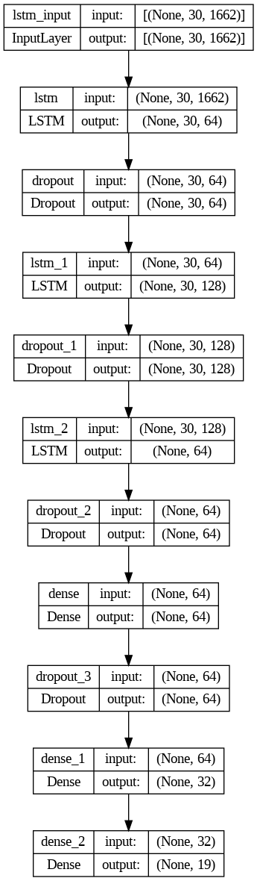

**ภาพที่ 4.1** โครงสร้างโมเดล LSTM

จากภาพผู้วิจัยได้มีการใช้ Dense และ Dropout ซึ่ง Dense layer เป็นชั้นของโครงข่ายประสาทเทียมที่มีการเชื่อมต่อ (connection) ระหว่างโนด (node) ในชั้นก่อนหน้ากับชั้นต่อไป โดยทุกโนดในชั้นจะมีการเชื่อมต่อกับโนดทุกตัวในชั้นต่อไป ชั้น Dense จะมีการปรับค่าน้ำหนัก (weight) และค่าไบแอส (bias) ของโนดในแต่ละชั้น ซึ่งช่วยให้โมเดลสามารถเรียนรู้และสร้างรูปแบบ (pattern) ที่ซับซ้อนได้มากขึ้น

Dropout layer เป็นชั้นที่มีไว้เพื่อลดการเกิด overfitting ในโมเดล โดย Dropout layer จะสุ่มตัดการเชื่อมต่อระหว่างโนดในชั้นก่อนหน้ากับชั้นต่อไป โดยตัดการเชื่อมต่อเหล่านี้ด้วยการกำหนดค่าเป็นศูนย์ (zero) โดยสุ่มตัดบางโนดออกจากการคำนวณในแต่ละรอบการฝึกฝน การทำ Dropout จะช่วยให้โมเดลสามารถเรียนรู้และสร้างรูปแบบที่เหมาะสมกับข้อมูลได้ดีขึ้นโดยไม่เกิดการเรียนรู้ที่ผิดพลาดจาก overfitting

การใช้ Dense layer และ Dropout layer ในโมเดลประสาทเทียมช่วยให้โมเดลมีความแม่นยำในการทำนายข้อมูลมากขึ้น โดย Dense layer เป็นชั้นหลักในการสร้างโมเดลและ Dropout layer เป็นชั้นช่วยลดการเกิด overfitting ในโมเดลให้มีประสิทธิภาพสูงขึ้น การใช้ Dense layer และ Dropout layer นั้นเป็นเพิ่มความแม่นยำมากขึ้นนั่นเอง

4.1.2 โมเดล GRU

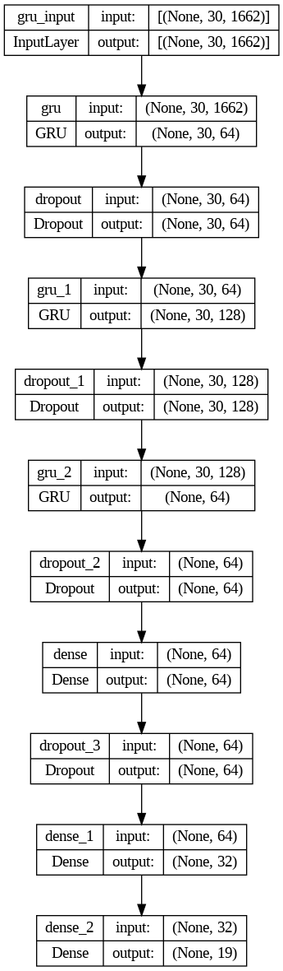

**ภาพที่ 4.2** โครงสร้างโมเดล GRU

4.1.3 โมเดล BiLSTM

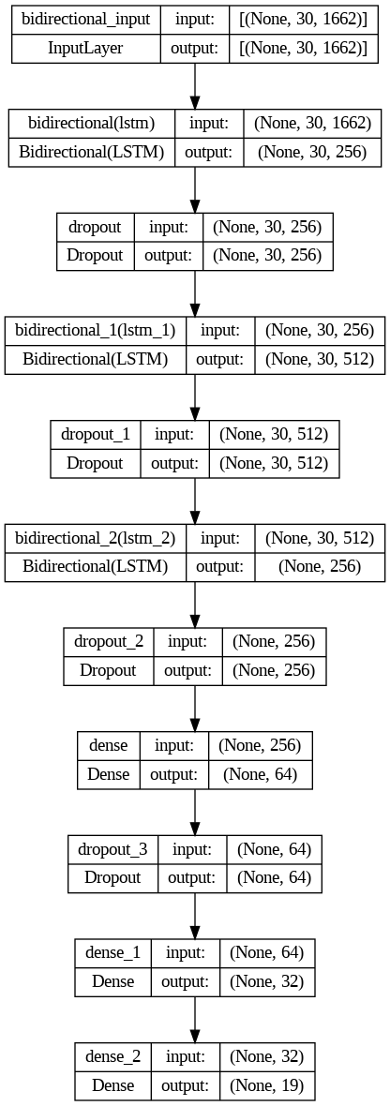

**ภาพที่ 4.3** โครงสร้างโมเดล BiLSTM

## **4.2 ผลการวัดประสิทธิภาพโมเดล**

## **4.3 ผลการเปรียบเทียบประสิทธิภาพโมเดล**

## **4.4 ผลการทดสอบใช้งานระบบรู้จำภาษามือ**